**МКОУ «Средняя общеобразовательная школа № 1»**

**п. Воротынск**

**Бабынинского района Калужской области**

**Мой прадедушка**

**Харченко Федор Алексеевич**

**Выполнила:** ученица 7 А класса

Титова Елизавета

**Руководитель:** Глушкова О. Г.

**Воротынск 2015**

**Харченко Федор Алексеевич**

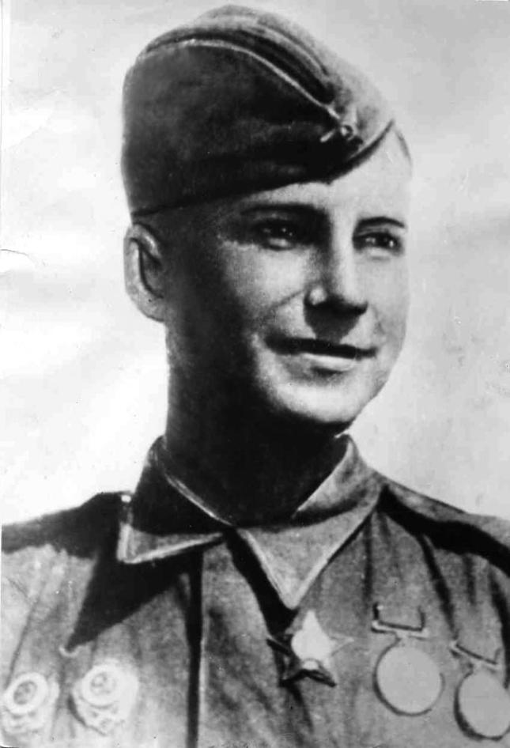

Год рождения: 20.09.1923 г.

Звание: ст. сержант.  
Место рождения: 20 сентября 1923 года в селе Малая Белозёрка ныне Васильевского района Запорожской области Украины.

Место призыва: Котласский РВК, Архангельская обл., Котласский р-н  
  
**Перечень наград**

5/н 18.03.1943 Орден Красной Звезды

56/н 18.10.1942 Медаль «За отвагу»

4/н 28.01.1943 Медаль «За отвагу»

Харченко Федор Алексеевич родился 20 сентября 1923 года в селе Малая Белозёрка ныне Васильевского района Запорожской области Украины. Украинец. Окончил 5 классов. Семья переехала в Котлас. Отец Алексей Яковлевич работал конюхом в городском отделе милиции, а мать, Ксения Родионовна, занималась домашними делами. Федор работал столяром на судоремонтном заводе в городе Котласе Архангельской области. В семье было две сестры и четыре брата. Все четверо во время войны ушли на фронт защищать Родину, двое из них - Дмитрий и Федор - погибли.

В октябре-декабре 1941 года Федор Харченко строил оборонительные сооружения, а затем возвратился на завод.

Федор Харченко был призван в Советскую Армию Котласским горвоенкоматом в 1942 году, на фронте с мая 1942 года. Ему в то время было только девятнадцать лет. В начале Федор Харченко служил в хозяйственном взводе сапожником в 1-ой пулеметной роте 13-го стрелкового полка 2-й стрелковой дивизии Волховского фронта и постоянно рвался на передовую. Командование назначило его в пулеметный расчет. B первом же бою Федор Харченко проявил себя бесстрашным воином. В разгар боя, когда был убит пулеметчик, Федор заменил его и отбил атаку фашистов. И в последующих боях Федор показал себя смелым, находчивым воином. Боевые подвиги Федора Харченко были по достоинству оценены. 18 октября 1942 года ему вручили медаль "За отвагу", а вскоре и знак "Отличный пулеметчик".

Недолго был Федор пулеметчиком. Фронтовая дорога свела его с известным снайпером Горафским. И Харченко твердо решил изучить снайперскую винтовку, стать метким стрелком. Первые дни на передовой были неудачными. Только на восемнадцатый день Федор сразил из винтовки первого фашиста. Его боевой счет стал быстро расти. Харченко научился бить без промаха. 28 января 1943 года командир полка подполковник Ананьев вручил ему вторую медаль "За отвагу". А вскоре к медалям прибавился орден Красной Звезды и знак "Отличный снайпер" (1943).

Гремела слава о Федоре Харченко, о нем писали газеты, Илья Эренбург состоял с ним в переписке, товарищи слагали стихи. В статье "Воля к победе", напечатанной в армейской газете, старший лейтенант А. Жулябин писал: "Овладев искусством меткой стрельбы, тов. Харченко из снайперской винтовки уничтожил 164 гитлеровца." Комсорг батальона 13-го стрелкового полка (2-я стрелковая дивизия, 59-я армия, Волховский фронт) комсомолец старший сержант Фёдор Xарченко был одним из лучших снайперов фронта.

23 января 1944 года подразделения 2-й стрелковой дивизии, наступавшие на укрепленный опорный пункт противника Оссия, попали под шквал артиллерийского, минометного и пулеметного огня. Бойцы залегли. В этот критический момент знатный снайпер армии, любимец молодежи, комсорг батальона Федор Харченко поднялся с возгласом «За нашу партию, за Родину!» и с автоматом в руках бросился на врага. За комсоргом последовали все бойцы. В ходе атаки Харченко был смертельно ранен. В кармане его гимнастерки обнаружили неотправленное письмо к отцу. Федор Алексеевич писал: «...*Я еще не полностью расплатился с фашистами, я убил только 387 фашистов, но я, папа, тебе клянусь, что, пока мое сердце бьется, пока руки держат оружие, буду бить фашистов на каждом шагу. Я люблю свою страну, потому что она меня воспитала. Я только начал жить, а фашисты не дали мне жить. Вот почему я бью их. Если я погибну, то погибну как герой»*.

**Звание Героя Советского Союза Федору Алексеевичу Харченко**

**присвоено 6 мая 1965 года, в канун 20-летия победы в Великой Отечественной войне 1941 - 1945 гг. Награжден орденами Ленина (1965), Красной Звезды (1943) дважды медалью "За отвагу" (1942, 1943), знаком "Отличный пулеметчик (1942), знаком "Отличный снайпер" (1943). Его именем было названо судно Министерства Речного Флота РСФСР. На здании деревоцеха Лимендского судостроительно-судоремонтного завода в честь Федора Алексеевича Харченко установлена мемориальная доска. Имя героя увековечено на мемориальной стене в городском парке города Котлас и на памятной доске на здании заводоуправления.**

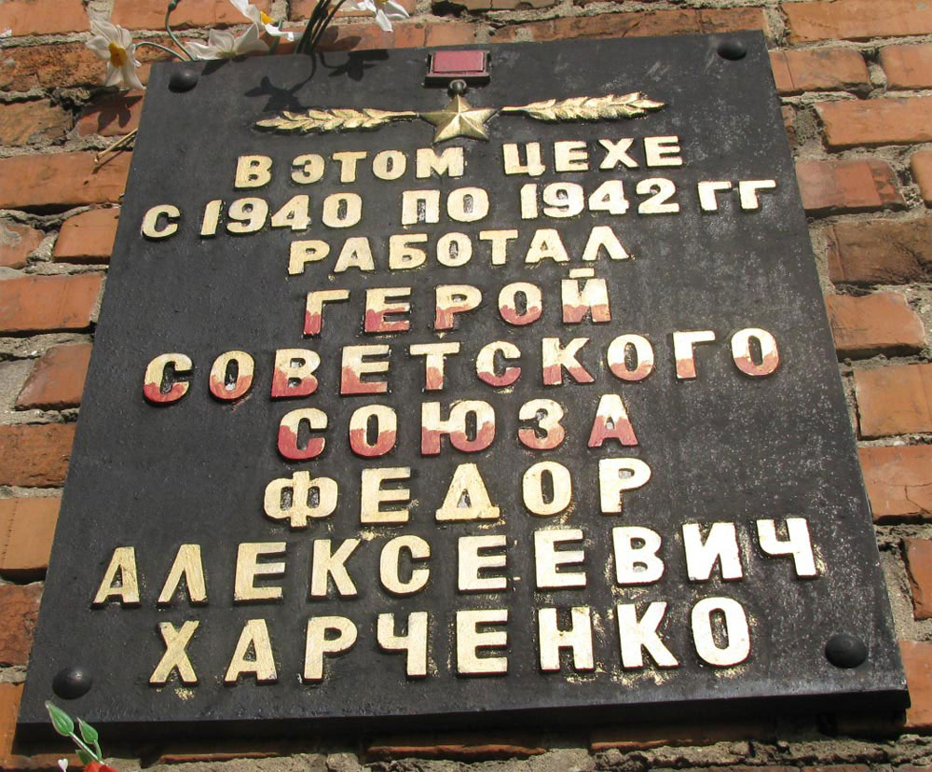

Архангельская область, город Котлас, здание деревоцеха Лимендского судостроительно-судоремонтного завода.

**Дата установки:** 1979 год.

Торжественное открытие памятной доски Герою Советского Союза Харченко Федору Алексеевичу состоялось в марте 1979 года на митинге. Право снять покрывало с мемориальной доски было предоставлено столярам завода Л. Ядрихинскому и Ю. Елсакову.

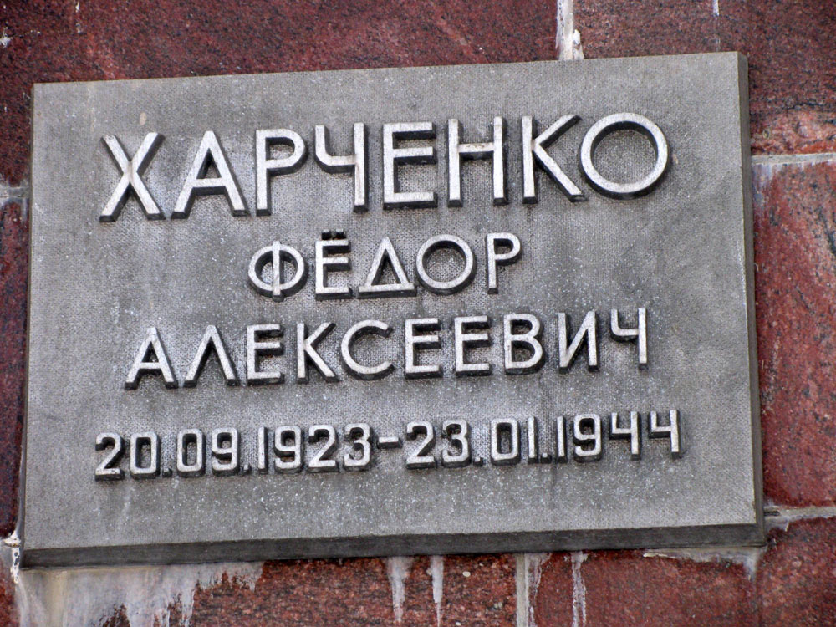

Архангельская область, город Котлас, городской парк. «Харченко Федор Алексеевич 20.09.1923 – 23.01.1944».

**Дата установки: 1990 год.**

Открытие памятной доски Герою Советского Союза Харченко Федору Алексеевичу на [Мемориальной стене в городском парке](http://kotlaslib.aonb.ru/kotl-pam-history-stena-geroev.html) состоялось 9 мая 1990 года.

Харченко Федор Алексеевич погиб в 1944 году, захоронен в Братской могиле у Мемориала «Вечный огонь» г. Новгорода.

